МУНИЦИПАЛЬНОЕ БЮДЖЕТНОЕ ДОШКОЛЬНОЕ ОБРАЗОВАТЕЛЬНОЕ УЧРЕЖДЕНИЕ ''ДЕТСКИЙ САД ОБЩЕРАЗВИВАЮЩЕГО ВИДА №27 ''АЛЕНЬКИЙ ЦВЕТОЧЕК'' МУНИЦИПАЛЬНОГО ОБРАЗОВАНИЯ ГОРОДСКОЙ ОКРУГ СИМФЕРОПОЛЬ РЕСПУБЛИКИ КРЫМ
(МБДОУ №27 ''Аленький цветочек'' г. Симферополя)
295047, г. Симферополь, ул. Марка Донского, 18, тел. (3652) 48-92-15, e-mail sadik_alenkiy-cvetochek@crimeaedu.ru

УТВЕРЖДАЮ
Заведующий МБДОУ №27
«Аленький цветочек» г. Симферополя
Ю.Б. Веремьѐва
«28» 08 2026г.

ПАСПОРТ КАБИНЕТА
ПЕДАГОГА-ПСИХОЛОГА


Подготовила: Лисовенко О.А.

Симферополь, 2026

Для успешной деятельности педагога-психолога важно адекватно организовать рабочее пространство.
В качестве психологического кабинета использована средняя по размерам комната, находящаяся на 1 этаже, пропорционально освещенная (наличие искусственного освещения). Помещение эстетично оформлено (организовано) для индивидуальных бесед, диагностических процедур и коррекционно-развивающих занятий. Оно способствует созданию коммуникативной «близости» и доверительной атмосферы.
В общем цветовом фоне использованы пастельные, успокаивающие оттенки бежево в сочетании с теплым желтым цветом. Данная цветовая гамма способствует адаптации как к помещению в целом, так и к ситуации взаимодействия с психологом. Немаловажным добавлением к оформлению кабинета являются живые комнатные растения, картины.
Оборудование кабинета педагога-психолога определяется задачами и целями психологической деятельности.
Психологический кабинет обеспечивает:
- оказание специализированной консультативной, диагностической,
коррекционно-развивающей помощи;
- сохранение конфиденциальной информации;
- оптимальный режим организации деятельности педагога-психолога;
- эффективную индивидуальную работу с детьми, их родителями и педагогами.
Организационно-методическое руководство работой психологического кабинета осуществляет педагог-психолог.
Основными задачами функционирования психологического кабинета являются следующие:
- способствовать достижению поставленных целей и решению задач профессиональной деятельности педагога-психолога;
- создавать предпосылки для творческого применения педагогом-психологом наиболее эффективных методов и приёмов работы;
- обеспечивать детям и взрослым позитивный настрой на взаимодействие с педагогом-психологом в различных видах деятельности;
- повышать эффективность просветительской, профилактической, диагностической, консультативной и коррекционно-развивающей работы;
- предоставлять возможности для организации профилактических мероприятий, направленных на снятие психоэмоционального напряжения у детей и взрослых.
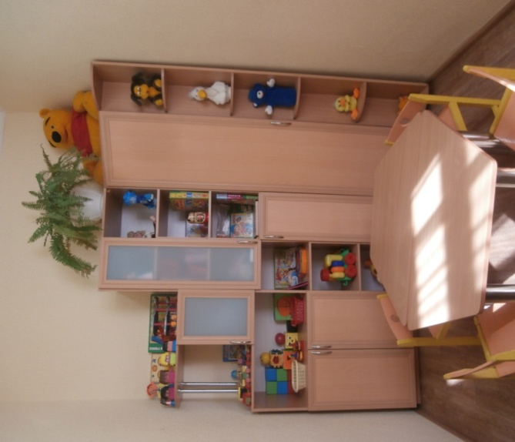
Для обеспечения проведения всех видов деятельности педагога-психолога с учётом особенностей образовательного учреждения в кабинете предусмотрена организация нескольких функциональных зон:
1)зона организационно-методической деятельности педагога-психолога, которая включает:
- рабочее место педагога-психолога (письменный стол, стул, шкаф, компьютер);
-документацию (нормативную, специальную, организационно-методическую);
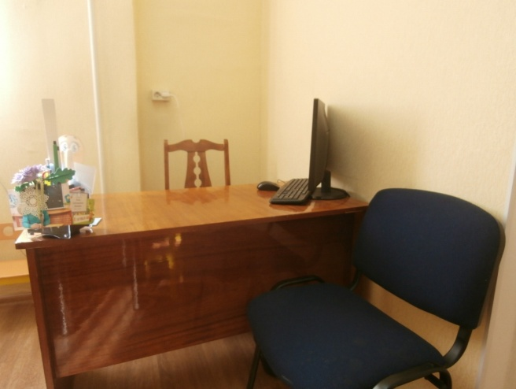
-литературу и печатные издания по повышению научно-теоретического уровня и профессиональной компетентности;
- коррекционно-развивающие программы;
-программы обработки и анализа данных, полученных в результате диагностических заданий и т.д.
2)зона взаимодействия с педагогами и родителями (для формального и неформального общения, психологического консультирования) включает:
-анкетные бланки, бланки опросников, тестовый материал;
-литературу по проблемам возрастного развития детей, особенностей их поведения, по вопросам семейных взаимоотношений;
-литературу по проблемам познавательного, личностно-эмоционального развития детей, школьной готовности, адаптации к новым социальным условиям и др.;
-распечатки с играми и упражнениями для занятий в домашних условиях и в образовательном учреждении.
3) зона взаимодействия с детьми предполагает наличие:
-детской мебели (2стола,6 стульев);
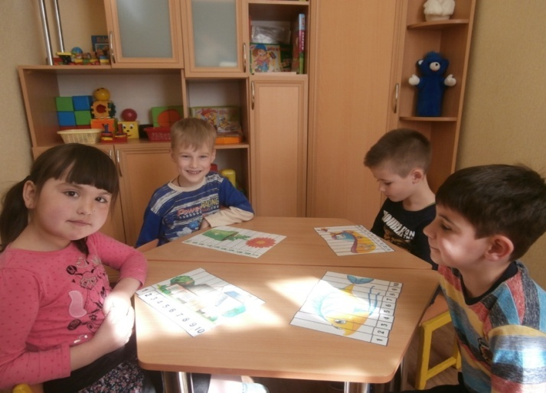
-стимульный материал к диагностическо-коррекционным методикам и тестам, раздаточного материала для коррекционных и развивающих занятий в соответствии с возрастной дифференциацией;
-материал для творческой деятельности детей (цветная бумага, ножницы, простые и цветные карандаши, фломастеры, ластики, картон, клей, кисточки, пластилин, акварельные краски, альбомные листы);
- материалы для занятий: логика; знакомство с клеточками; подумай, дорисуй; думай, считай, решай; посмотри и запомни; игры, ребусы, головоломки; найди по схеме; лабиринты; находим противоположности; штриховка и дорисовка; рисуем по клеточкам;
-развивающая предметно - пространственная среда (кубики, куклы, машинки, мягкие игрушки, кукольный театр, мячи разных размеров и фактуры, матрешка, пирамидка, мозаика, пазлы, игры- сортеры, - вкладыши (машинка, черепаха, кубик, паравозик, 4 основы), трек, шнуровка (сыр, ребенок, обувь, пингвин), конструктор эмоций, конструктор «Фантазия», мягкие пазлы-кубики, домино, обьемые овощи и фрукты. Настольные игры – «Что к чему?», «Асоциации», «Цвета», лото «Азбука животных», «Овощи, фрукты», «Геометрический формы», «Фигураки», «Танграм», «Эмоции и настроение», «Мир эмоций», квадрат Воскобовича, «Геоконт».
Нормативно-правовая база:
- Федеральный закон от 29 декабря 2012 г. №273-ФЗ (ред. от 17.02.2023г.)
«Об образовании в Российской Федерации» (с изменениями и дополнениями).
- Приказ Минпросвещения России от 25.11.2022г. №1028 «Об утверждении федеральной образовательной программы дошкольного образования».
- Приказ Минпросвещения России от 24.09.2022г. №371- Федерации» и статью 1 Федерального закона «Об обязательных требованиях в Российской Федерации».
- Приказ Минпросвещения России от 31.07.2020г. №304-ФЗ «О внесении изменений в Федеральный закон «Об образовании в Российской Федерации» по вопросам воспитания обучающихся».
- Указ Президента Российской Федерации от 09.11.2022г. №809 «Об утверждении основ государственной политики по сохранению и укреплению традиционных российских духовно-нравственных ценностей».
- Обновленный ФГОС дошкольного образования в редакции приказа Минпросвещения России от 08.11.2022г. №955 (зарегистрирован в Минюсте России от 06.02.2023г., регистрированный №72264).
- Федеральная адаптированная образовательная программа дошкольного образования для учащихся с ОВЗ (приказ Минпросвещения России от 24.11.2022г. №1022, зарегистрирован в Минюсте России 27.01.2023г., регистрированный №72149).
- Федеральная образовательная программа дошкольного образования (приказ Минпросвещения России от 25.11.2022г. 1028, зарегистрирован в Минюсте России 28.12.2022г.. регистрированный №71847).
- Приказ Министерства образования и науки Российской Федерации от 17.10.2013 г. №1155 «Об утверждении федерального государственного образовательного стандарта дошкольного образования».
- Приказ Министерства труда и социальной защиты Российской Федерации от 13 февраля 2026 г. № 69н «Об утверждении профессионального стандарта «Специалист по реабилитационной работе в социальной сфере»;
- Действующие санитарно-эпидемиологические требования к устройству, содержанию и организации режима работы дошкольных образовательных организаций.
- Концепция воспитания и социализации обучающихся Республики Крым. Утверждена Приказом Министерства образования, науки и молодежи Республики Крым от 18.12.2020год №1823.
- Методические рекомендации Министерства образования науки и молодежи Республики Крым 2023-2024г.г.
- Методические рекомендации КРИППО 2026-2027г.г.
- Устав, утвержден Постановлением Администрации города Симферополя Республики Крым от 23.05.2018г. № 2319, изменения к уставу от 21.06.2019г. №3301.
- Региональная парциальная программа по гражданско-патриотическому воспитанию детей дошкольного возраста в Республике Крым «Крымский веночек», одобренной коллегией министерства образования. науки и молодежи Республики Крым от 01.03.2017г. № 1/7.
- ОП МБДОУ №27 «Аленький цветочек» г. Симферополя (в новой редакции), утвержденная Приказом №121 от 31.08.2023г.

ФОРМЫ УЧЕТА ДЕЯТЕЛЬНОСТИ И ОТЧЕТНОСТЬ ПЕДАГОГА-ПСИХОЛОГА
Педагог - психолог, работающий в МБДОУ, ведет учет проводимой работы по следующим формам:
1. Перспективный лан работы педагога-психолога образовательного учреждения.
2. График работы (Циклограмма).
3. Аналитический отчёт, статистический отчет о работе педагога-психолога за учебный год.
4. Индивидуальные карты психолого-педагогического сопровождения детей.
5. Список воспитанников, нуждающихся в коррекционной- развивающей работе.
6. Программы коррекционно-развивающих занятий.
7. Журнал протоколов консультаций педагога-психолога.
8. Журнал проведения коррекционно-развивающей работы.
9. Журнал психологического анализа занятий.
10.Журнал учета ежедневного рабочего времени.
11. Диагностический и психокоррекционный инструментарий для работы с детьми разного возраста.
Расписание работы
педагога- психолога
День недели | Содержание работы
Понедельник | 08.30-09.00- организационно- методическая работа  9.00-12.30-диагностическая/коррекционно-развивающая работа/ консультационная работа  12.30 -16.30 - организационно- методическая работа
Вторник | 08.30-12.30- диагностическая/коррекционно-развивающая работа/ консультационная работа  12.30 -16.30 - организационно- методическая работа
Среда | 08.30-09.00- организационно- методическая работа  9.00-12.30-диагностическая/ коррекционно-развивающая работа/ консультационная работа  12.30 -16.30 - организационно- методическая работа
Четверг | 08.30-09.00- организационно- методическая работа  9.00-12.30-диагностическая/ коррекционно-развивающая работа/ консультационная работа  12.30 -16.00 - организационно- методическая работа
Пятница | 08.30-09.00- организационно- методическая работа  9.00-12.30- диагностическая/коррекционно-развивающая работа/ консультационная работа  12.30-13.00- организационно- методическая работа

